## **党史百年天天读 · 6月22日**

**重要论述**

**1937年6月22日**

　　毛泽东会见美国外交政策协会远东问题专家彼森、美国《太平洋事务》杂志主编拉铁摩尔、美国《美亚》杂志主编贾菲等，回答他们对抗日民族统一战线提出的一些问题。关于领导权问题，毛泽东指出：领导权并不依赖于力量的大小，而要看领导者的纲领和所做的努力。共产党并不要谋求自己的私利，它所谋求的只是大多数人民的利益、全民族的利益、劳苦大众的利益。如果战争胜利了，日本被赶出去了，如果形势朝这个方向发展，这就意味着革命运动是在共产党领导之下。

**1941年6月22日**

　　德军突然发动对苏联的进攻，苏德战争爆发。次日，毛泽东为中共中央起草《关于反法西斯国际统一战线的决定》，提出：中国共产党在全中国的任务有，坚持抗日民族统一战线，坚持国共合作，驱逐日本帝国主义出中国，即用此以援助苏联；在外交上，同英美及其他国家一切反对德意日法西斯统治者的人们联合起来，反对共同的敌人。这个决定收入《毛泽东选集》第三卷。

**1946年6月22日**

　　毛泽东以中共中央主席名义发表《反对美国对蒋军事援助法案的声明》。声明指出：美国国务院于本月十四日提付国会审议的继续对华军事援助法案，对中国的和平安定与独立民主有极为不利的影响，因此中国共产党坚决反对此项法案。中共此种意见，并为中国广大民主人士所支持。在抗日战争中，美国对于中国实施军事援助，并派遣美军在中国领土上协同作战，其目的是击败中美的共同敌人日本帝国主义，但就在那时，由于美国错误地仅仅援助国民党军阀，这种援助也并未有效地加强中国的抵抗，相反地是被国民党军阀用以加强其对于积极抗日的中国共产党与中国解放区的进攻与封锁。在日本投降以后，美国没有停止反而极大地加强了对于中国国民党政府的各种军事援助，并在此实际目的下派遣庞大的军队驻在中国的领土与领海之上，这种行动已经证明是中国大规模内战爆发与继续扩大的根本原因。美国实行所谓军事援助，实际上只是武装干涉中国内政，只是以强力支持国民党独裁政府继续陷中国于内战、分裂、混乱、恐怖和贫困，只是使中国不能实现整军复员和履行其对于联合国的义务，只是危害中国国家安全独立与领土主权完整，只是破坏中美两大民族的光荣友谊与中美贸易的发展前途。在此种现实情况之下，中国共产党不得不坚决反对美国政府继续以出售、交换、租借、赠送或让渡等方式将军火交给中国的国民党独裁政府，坚决反对美国派遣军事使团来华，并坚决要求美国立即停止与收回对华的一切所谓军事援助，和立即撤回在华的美国军队。

　　同日，毛泽东为中共中央起草致东北局电。电报指出：蒋介石为着完成进攻准备，延长休战八天至三十日止。如我党不能承认其苛刻条件，七月初将向东北及全国进攻。你们现在即应准备于谈判破裂时，动员全党全军克服任何动摇犹疑恐惧心理，利用我方各项有利条件，紧紧依靠群众建立根据地，粉碎国民党的进攻，在我党取得大的胜利之后，必能实现国内和平。在此伟大斗争中，我华北、华中解放区及全国民主力量均将以行动援助你们。

**1988年6月22日**

　　邓小平在会见埃塞俄比亚总统、埃塞俄比亚工人党总书记马利亚姆时提出，中国要进一步改革开放，不要丧失时机。指出：一九七八年我们党的十一届三中全会对过去作了系统的总结，提出了一系列新的方针政策。中心点是从以阶级斗争为纲转到以发展生产力为中心，从封闭转到开放，从固守成规转到各方面的改革。中国的发展同世界有着重要关系，因为中国有占世界五分之一多的人口。坦率地说，中国近代以来没有对世界作出应有的贡献。这首先同一百多年的帝国主义侵略有关，也与历代反动政府的腐败有关。一九四九年，中国结束了屈辱的历史，中华民族站起来了。建国后的前八年我们搞得不错。一九七八年以来，我们又开辟了建设有中国特色社会主义的全新的事业。形势逼人，迫使我们进一步改革开放。还需要过好几个关，现在碰到的最大的关是价格制度和工资制度的综合改革。前进的道路并不平坦，但是我们相信这十年好的形势能够继续发展下去。现在国际形势看来会有个比较长时间的和平环境，即不爆发第三次世界大战的环境。我们都是第三世界国家，要紧紧抓住经济建设这个中心，不要丧失时机。这个谈话的一部分以《形势迫使我们进一步改革开放》为题，收入《邓小平文选》第三卷。

**2013年６月22日至25日**

　　中共中央政治局召开专门会议，对照检查中央八项规定落实情况，讨论研究深化改进作风举措。习近平主持会议并发表讲话。会议强调：中央政治局发挥领导作用的一项基本要求，就在于要求别人做到的自己首先做到，要求别人不做的自己绝对不做。抓改进作风，必须从中央政治局抓起。进一步落实中央八项规定精神，要同反对形式主义、官僚主义、享乐主义和奢靡之风这“四风”紧密结合起来。习近平在讲话中就加强中央政治局自身建设、提高中央政治局工作水平提出５点要求。第一，不断提高思想政治水平。第二，善于观大势、谋大事。第三，全面贯彻执行民主集中制。第四，发挥模范带头作用。第五，保持同人民群众的血肉联系。

**2018年6月22日至23日**

　　中央外事工作会议召开。习近平在会上发表讲话强调，我国对外工作要坚持以新时代中国特色社会主义外交思想为指导，统筹国内国际两个大局，牢牢把握服务民族复兴、促进人类进步这条主线，推动构建人类命运共同体，坚定维护国家主权、安全、发展利益，积极参与引领全球治理体系改革，打造更加完善的全球伙伴关系网络，努力开创中国特色大国外交新局面，为全面建成小康社会、进而全面建设社会主义现代化强国创造有利条件、作出应有贡献。

　　他指出，把握国际形势要树立正确的历史观、大局观、角色观。所谓正确历史观，就是不仅要看现在国际形势什么样，而且要端起历史望远镜回顾过去、总结历史规律，展望未来、把握历史前进大势。所谓正确大局观，就是不仅要看到现象和细节怎么样，而且要把握本质和全局，抓住主要矛盾和矛盾的主要方面，避免在林林总总、纷纭多变的国际乱象中迷失方向、舍本逐末。所谓正确角色观，就是不仅要冷静分析各种国际现象，而且要把自己摆进去，在我国同世界的关系中看问题，弄清楚在世界格局演变中我国的地位和作用，科学制定我国对外方针政策。当前，我国处于近代以来最好的发展时期，世界处于百年未有之大变局，两者同步交织、相互激荡。做好当前和今后一个时期对外工作具备很多国际有利条件。

　　他强调，从党的十九大到党的二十大，是实现“两个一百年”奋斗目标的历史交汇期，在中华民族伟大复兴历史进程中具有特殊重大意义。纵观人类历史，世界发展从来都是各种矛盾相互交织、相互作用的综合结果。我们要深入分析世界转型过渡期国际形势的演变规律，准确把握历史交汇期我国外部环境的基本特征，统筹谋划和推进对外工作。既要把握世界多极化加速推进的大势，又要重视大国关系深入调整的态势。既要把握经济全球化持续发展的大势，又要重视世界经济格局深刻演变的动向。既要把握国际环境总体稳定的大势，又要重视国际安全挑战错综复杂的局面。既要把握各种文明交流互鉴的大势，又要重视不同思想文化相互激荡的现实。

**党史回眸**

**1929年**

　　6月22日 中共红四军第七次代表大会举行。毛泽东在会前建议，通过采取总结过去斗争经验的办法达到统一认识、解决红军建设中主要问题的目的。

**2016年**

　　6月22日－8月12日 中国“探索一号”科考船在马里亚纳海域开展首次综合性万米深渊科考活动。其中，“海斗号”无人潜水器最大潜深达10767米，中国成为第3个研制出万米级无人潜水器的国家。

**2018年**

　　6月22日－23日 中央外事工作会议召开。习近平在会议上讲话指出，把握国际形势要树立正确的历史观、大局观、角色观。当前，我国处于近代以来最好的发展时期，世界处于百年未有之大变局，两者同步交织、相互激荡。要深入分析世界转型过渡期国际形势的演变规律，准确把握历史交汇期我国外部环境的基本特征，统筹谋划和推进外交工作。这次会议总结并阐述了习近平外交思想。

**历史瞬间**

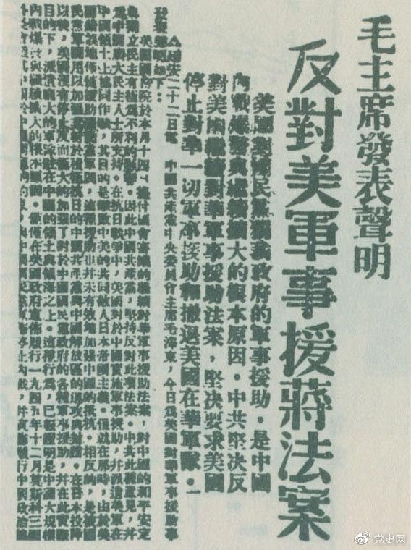

　　1946年6月22日，毛泽东发表声明，坚决反对美国政府军事援蒋法案，坚决反对美国派军事顾问团来华，坚决要求美国立即停止对华的所谓军事援助，立即撤回在华的美国军队。